**Окружающий мир 2 класс**

**УРОК ПО ТЕМЕ:** «Земля – живая планета Солнечной системы»

**Учитель:** Хворова Наталья Николаевна, учитель начальных классов, МАОУ «Сладковская СОШ»   
филиал Пушкаревская НОШ

**Пояснительная записка к уроку**  Данный урок, оформленный в соответствии с ФГОС, основан на системно-деятельностном подходе. После завершения каждого этапа урока происходит подведение итогов, которое основывается на целях, поставленных в начале. Различные методы стимулирования и контроля, такие как формирование интереса к обучению и ответственности, используются на уроке. Элементы коллективного обучения, развивающего обучения, здоровьесберегающих и информационно-коммуникативных технологий применяются. Для учащихся учитываются индивидуальные особенности, и реализуется дифференцированный подход.Разработанный урок, поможет достигнуть задуманные цели и планируемые результаты.

**Цель урока –** создание условий для формирования у обучающихся знаний о планете Земля, которая является одной из планет Солнечной системы.

**Планируемые результаты обучения: - личностные:**формирование представлений о ценности и уникальности природного мира; ответственное отношение к учению, готовность и способность к саморазвитию и самообразованию на основе мотивации к обучению и познанию; осознание необходимости изучения окружающего мира; бережное отношение к Земле как к уникальной планете.

**-метапредметные:** умение организовывать свою деятельность, определять её цели и задачи; умение вести самостоятельный поиск, анализ и отбор информации; способность высказывать суждения, подтверждая их фактами; умение анализировать работу, контролировать результаты своей работы; умение структурировать знания.

**-предметные:** знание особенностей планеты, обеспечивающих существование жизни; особенности расположения и вращения Земли в Солнечной системе; умение работать с электронными образовательными ресурсами, анализировать и делать выводы.

**Используемые образовательные ресурсы, ЦОР:** карточка - задание с образовательного сайта Учи.ру, приложение для чтения QR-кода, презентация к уроку.

**Оборудование урока:** интерактивная доска, проектор, компьютер, глобус, фигурка человека, мобильные устройства с приложением для чтения QR-кода.

**Дидактический материал:** карточки с заданиями, презентация.

**Конспект урока**

|  |  |  |
| --- | --- | --- |
| **Содержание урока** | | **Формируемые предметные и метапредметные результаты** |
| Мотивационно-целевой этап | | |
| - Прозвенел звонок  И урок настал.  Мы изучим сейчас  Интересный материал.  А вы слушайте внимательно,  Работайте старательно.  - Добрый день, ребята! Давайте улыбнемся друг другу и пожелаем хорошего настроения. | | Формирование положительного отношения к познавательной деятельности. |
| Актуализация опорных знаний | | |
| - Ребята, мы уже многое знаем о космосе. Но давайте вспомним, что мы знаем о планете, на которой мы с вами живем. (Работа с интерактивной доской: <https://uchi.ru/podgotovka-k-uroku/environment_eor/2-klass/quarter-553_2-chetvert/lesson-15532_zemlya-zhivaya-planeta-solnechnoy-sistemy/card-48330>)  - Отлично.  - Ребята, вы слышите? Какой-то странный звук.  Давайте посмотрим на экран. (Видеофрагмент с появлением Лунтика: <https://yandex.ru/video/preview/18282702922769309640> )  - Лунтик прилетел к нам с заданием, но оно зашифровано. Посмотрите на доску, поможем его расшифровать? (Приложение 1)  - Как вы думаете, какая тема нашего урока?  - Если тема «Земля-живая планета Солнечной системы», то какую цель урока мы поставим?  - Посмотрите на доску, и, используя опорные слова, составьте цель урока.  - Отлично.  - Вы готовы помочь нашему гостю и сделать новые открытия? Тогда в путь! | | - умение организовывать свою деятельность, определять её цели и задачи;  - умение вести самостоятельный поиск, анализ и отбор информации; -способность высказывать суждения, подтверждая их фактами;  - умение работать с электронными образовательными ресурсами, анализировать и делать выводы. |
| Основной этап | | |
| - Вам необходимо образовать команды.  - Вспомним правила работы в группе.  -Участник №3 раздаст каждому в своей команде карточку, на которой зашифрован QR-код. Ваша задача- прочитать информацию, которая зашифрована. Эта информация вам понадобится при заполнении таблицы. После того, как все члены вашей команды заполнят у себя таблицу, вы приступите к общему обсуждению. Начиная с участника №1, вы проговорите информацию, и каждый заполнит таблицу до конца. (Приложение 2)  - Отлично поработали, давайте немного отдохнем.  Физминутка:  Лунтик топал по дорожке,  Собирал нектар в лукошко.  Встретил Кузю- поскакал,  И нектар весь растерял.  На пенек сел отдохнуть,  И немножечко вздремнуть.  Как проснулся – потянулся,  Всем вокруг он улыбнулся.  Взял лукошко и опять  Стал нектар свой собирать.  *-* Ребята, а почему на других планетах не может быть жизни?  - Верно, на других планетах нет тех условий, при которых может возникнуть и существовать жизнь.  - Люди, которые живут на планете Земля, привыкли к цикличности своей жизни. Они просыпаются утром, исполняют свои обязанности днем и наслаждаются отдыхом вечером.  - Как вы думаете, почему в разных местах планеты сменяются светлые и темные периоды времени?  - Пока вы думаете, я подготовлю для вас интересный эксперимент: с помощью глобуса и лампы, которая будет изображать Солнце, мы с вами найдем ответ на наш вопрос.  - Внимательно изучите освещенный глобус — возможно, кто-то сможет угадать, где сейчас на планете день, а где ночь. Обратите внимание, что часть глобуса освещена лампой, символизирующей Солнце, что означает день, а другая часть находится в тени, что означает наступление ночи.  - Поместив фигурку человека на глобус, можно увидеть, как происходит смена дня и ночи, когда светло, а когда темно. Наблюдайте за человечками и определяйте, когда наступает день и ночь в их городах, и что им нужно делать - ложиться спать или вставать. Рассмотрите, например, Россию и США, где, когда одному светит солнце, у другого глубокая ночь.  - Земля постоянно меняет свой облик в течение дня и ночи из-за ее вращения вокруг солнца. Днем светит солнце на одной стороне планеты, а ночью освещается другая сторона. На Земле есть два полюса, которые получают очень мало солнечного тепла и обладают суровым климатом. Самый холодный из них - Антарктида. На северном полюсе обитают определенные виды животных, а на южном - другие. | | -умение организовывать свою деятельность, определять её цели и задачи;  - умение вести самостоятельный поиск, анализ и отбор информации;  - способность высказывать суждения, подтверждая их фактами;  - умение работать с электронными образовательными ресурсами, анализировать и делать выводы. |
| Контроль, оценка | | |
| -Ребята, Лунтик очень внимательно слушал нас и записывал всю новую информацию о нашей планете. Сейчас он решил проверить вас, на сколько внимательны вы были на уроке.  - Перед вами карточка (Приложение 3), ответьте на вопросы. Обменяйтесь с соседом и выполните проверку по образцу на доске.  - Поднимите руки у кого все ответы верны. У кого 1-2 ошибки.  - Ребята, вы молодцы.  - Таких условий для жизни, как на планете Земля, нет на других планетах. Давайте порассуждаем, а что было бы, если бы воздуха, воды и почвы вдруг не стало?  - Поэтому очень важно беречь нашу планету и сохранять в чистоте природу нашей планеты. | | - умение структурировать знания; - знание особенностей планеты, обеспечивающих существование жизни;  - знание особенности расположения и вращения Земли в Солнечной системе. |
| Рефлексия учебной деятельности | | |
| - Ребята, Лунтику пора возвращаться на Луну, а наш урок подходит к концу.  - Как вы считаете, мы достигли цели нашего урока? Помогли нашему гостю найти ответы на его вопросы?  - Прежде чем попрощаться, давайте заполним оценочные листы. (Приложение 4)  -Те, кто выбрал солнце, спасибо вам. Вы были внимательны и активны на уроке.  - Кто выбрал ракету, спасибо за работу. Надеюсь, вы найдете время и повторите материал нашего урока.  - Кто выбрал космонавта, спасибо вам. Я рада, что смогла вас заинтересовать. Уверена, в следующий раз вы справитесь со всеми трудностями и у вас всё получится.  - Давайте попрощаемся с нашим гостем.  - Ребята, дома вам нужно будет вспомнить материал урока и составить памятку для жителей планеты Земля «Как нельзя обращаться с нашей планетой». Также дополнительно вы можете нарисовать фото планеты Земля, отметив, что на ней есть жизнь.  - Спасибо всем за работу. До новых встреч! | - умение анализи-ровать работу, контролировать результаты своей работы;  - умение структурировать знания. | |

**Приложение1.**

?яавиж-ялмеЗ умечоП ?отэ ил каТ .теналп хигурд то иичилто в ,инзиж ялд яиволсу еигурд месвос елмеЗ аН .идюл и еынтовиж ,яинетсар ябес тюувтсвуч ошорох йен аН .яавиж ано отч умотоп ,яависарк и яанзар яакат ялмеЗ атеналП

Планета Земля такая разная и красивая, потому что она живая. На ней хорошо чувствуют себя растения, животные и люди. На Земле совсем другие условия для жизни, в отличии от других планет. Так ли это? Почему Земля-живая?

**Приложение 2.**

|  |  |  |
| --- | --- | --- |
| Условия жизни на планете Земля | | |
| 1. | 2. | 3. |
|  |  |  |

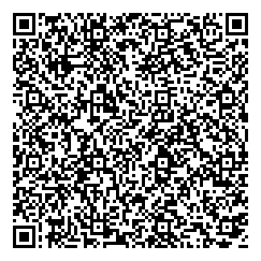1. Воздух. Воздушный оболочка окружает нашу планету, защищая её от яростного тепла солнца и удерживая лишние лучи. Она также предотвращает космический мороз, обвивая Землю теплым одеялом.

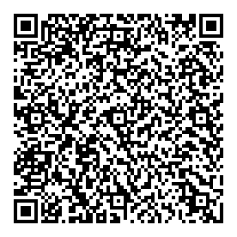2. Вода. Жизнь возникла из важного вещества - воды, без которой ни один организм не смог бы существовать из-за её важной роли в их структуре.

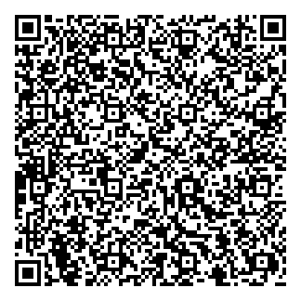3. Почва. Поверхностный слой суши - почва, является ключевым элементом земного шара. Её основной характеристикой является плодородие, способность обеспечивать рост и развитие растений.

**Приложение 3.**

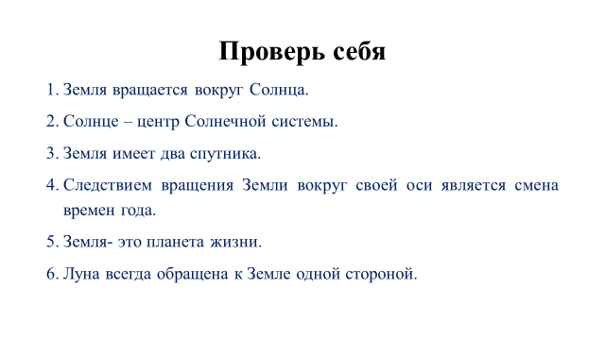

**Приложение 4.**

